**宝鸡市渭滨区文化和旅游局2019年部门决算说明**

# 保密审查情况：已审查

**部门主要负责人审签情况：已审签**

目 录

第一部分 部门概况

一、部门主要职责及内设机构二、部门决算单位构成

三、部门人员情况

第二部分 2019 年部门决算表

一、收入支出决算总表二、收入决算总表

三、支出决算总表

四、财政拨款收入支出决算总表

五、一般公共预算财政拨款支出决算表

六、一般公共预算财政拨款基本支出决算表

七、一般公共预算财政拨款“三公”经费及会议费、培训费支出 决算表

八、政府性基金预算财政拨款收入支出决算表

第三部分 2019 年部门决算情况说明

一、收入支出决算总体情况说明二、收入决算情况说明

三、支出决算情况说明

四、财政拨款收入支出决算总体情况说明

五、一般公共预算财政拨款支出决算情况说明

（一）财政拨款支出决算总体情况说明

（二）财政拨款支出决算具体情况说明

六、一般公共预算财政拨款基本支出决算情况说明

七、一般公共预算财政拨款“三公”经费及会议费、培训费支出 决算情况说明

（一）“三公”经费财政拨款支出决算总体情况说明

（二）“三公”经费财政拨款支出决算具体情况说明

（三）培训费支出情况说明

（四）会议费支出情况说明

八、政府性基金预算财政拨款收入支出情况说明九、国有资本经营财政拨款收入支出情况说明 十、预算绩效情况说明

（一）预算绩效管理工作开展情况说明

（二）部门决算中项目绩效自评结果十一、其他重要事项说明

（一）机关运行经费支出情况说明

（二）政府采购支出情况说明

（三）国有资产占用及购置情况说明

第四部分 专业名词解释

第一部分 部门概况

一、部门主要职责及内设机构

# （一）主要职责

(一)贯彻落实国家、省、市关于文化、广播电影电视、新闻出版、文物、旅游、无线电管理工作的方针政策和法律法规,并监督执行。

(二)研究拟定全区文化艺术、文物旅游、广播影视、新闻出版、无线电事业发展规划并组织实施。

(三)组织推进全区文化、广电领域公共服务体系建设，指导和加强基层文化、广电工作。组织指导群众性文化活动的开展;管理全区性重大文化艺术、广播影视活动。

(四)负责全区文物保护工作。审核、申报区级以上重点文物保护单位；审核、申报我区重点文物的保护、考古发掘等项目。负责全区文物的管理、保护、发掘、利用等业务工作。

(五)负责全区旅游市场开发工作。充分发挥文物资源优势,负责招商引资和旅游市场开发,做大做强全区旅游产业;研究制定旅游市场开发战略、组织全区旅游整体形象的对外宣传和重大推广活动;组织指导重要旅游产品的开发、包装和营销工作;协调指导全区假日旅游工作;负责渭滨区文物旅游统计分析和信息上报工作。

（六）指导辖区旅游景区(点)的规划和开发建设工作,负责区级重点旅游项目的开发建设;组织指导2A以下旅游景区(点)质量等级划分和审核、申报工作。

（七）拟订全区非物质文化遗产保护规划,组织实施非物质文化遗产保护、优秀民族文化和地域文化的传承普及和挖掘整理工作。

（八）负责全区文化广电、文物旅游市场的监督管理。加强文化广电、文物旅游、无线电的综合执法，检查指导全区文物旅游安全，依法组织查处破坏文物的违法行为;加强文化市场监管，负责全区出版物市场管理和“扫黄打非”工作,组织查处非法出版物和非法出版活动;对文化、新闻出版经营活动进行经营许可和行业监管,对从事广播影视制作、演艺、出版活动的民办机构和无线电使用进行监管;负责全区旅游安全的综合协调和监督管理,组织实施旅游应急救援工作。

(九)负责监管全区广播电视节目的传输播出监测工作,保障广播电视节目安全播出;负责对广播电视设备经营市场进行监管；负责全区广播电影电视、企事业单位广播电视站、信息网络视听节目服务机构和业务的监管,对其宣传、发展、传输覆盖等重大事项进行指导、协调和管理。

（十）负责建立城市社区有线电视系统审批；负责电影放映单位设立、变更业务范围或者兼并、合并、分立审批工作；负责全区电影发行、放映以及音像制品管理工作。

(十一)负责指导文物旅游资源调查、学术科研和相关保护工作。组织文物旅游资源普查和相关保护工作;负责流散文物的征集、文物档案资料收集及整理上报工作。

(十二)加强人才建设，依法对文化广电、文物旅游从业人员实施管理，指导全区文物旅游行业精神文明建设和诚信体系建设。

(十三)组织开展文化广电、文物旅游、新闻出版、无线电领域宣传、交流与合作工作。

(十四)承办区政府交办的其它事项。

1. **内设机构**

渭滨区文化和旅游局内设办公室、文化股、广电股、文物旅游股、4个业务股室，下设4个事业单位分别是文化馆、图书馆、博物馆、文化稽查大队。本单位为一级预算管理单位，经费管理使用财政集中支付方式。

二、部门决算单位构成

纳入本部门2019年部门决算编制范围的单位共1个，包括本级（机关）预算单位：

|  |  |
| --- | --- |
| 序号 | 单位名称 |
| 1 | 宝鸡市渭滨区城区统一建设局部门本级（机关） |
| 2 | 宝鸡市渭滨文化馆 |
| 3 | 宝鸡市渭滨图书馆 |
| 4 | 宝鸡市渭滨博物馆 |
| 5 | 宝鸡市渭滨区文化广电执法大队 |

**三、部门人员情况说明**

截止2019年底，本部门人员编制37人，其中行政编制7人；实有人员12人，事业单位实有人员25人，单位管理的退休人员19人，劳务派遣2人。

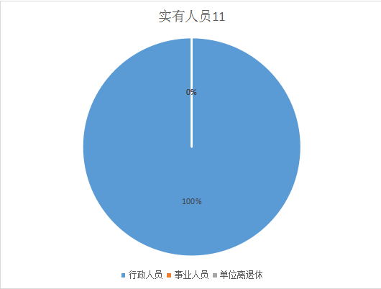

1. 2019 年度部门决算表

|  |  |  |  |
| --- | --- | --- | --- |
| 序号 | 内容 | 是否空表 | 表格为空的理由 |
| 表1 | 收入支出决算总表 | 否 |  |
| 表2 | 收入决算总表 | 否 |  |
| 表3 | 支出决算总表 | 否 |  |
| 表4 | 财政拨款收入支出决算总表 | 否 |  |
| 表5 | 一般公共预算财政拨款支出决算表（按功能分类科目） | 否 |  |
| 表6 | 一般公共预算财政拨款基本支出决算表（按经济分类科目） | 否 |  |
| 表7 | 一般公共决预算财政拨款“三公”经费及会议费、培训费支出决算表 | 是 | 不涉及 |
| 表8 | 政府性基金预算财政拨款收入支出决算表 | 是 |  |

**收入支出决算总表**

**公开01表**

**编制部门： 宝鸡市渭滨区文化和旅游局 单位：万元**

|  |  |  |  |
| --- | --- | --- | --- |
| **收 入** | | **支 出** | |
| **项 目** | **决算数** | **项目** | **决算数** |
| 1、一般公共预算财政拨款收入 | 999.29 | 1、一般公共服务支出 |  |
| 2、政府性基金预算财政拨款收入 |  | 2、外交支出 |  |
| 3、上级补助收入 |  | 3、国防支出 |  |
| 4、事业收入 |  | 4、公共安全支出 |  |
| 5、经营收入 |  | 5、教育支出 |  |
| 6、附属单位上缴收入 |  | 6、科学技术支出 |  |
| 7、其他收入 |  | 7、文化体育与传媒支出 | 965.13 |
|  |  | 8、社会保障和就业支出 | 51.34 |
|  |  | 9、医疗卫生与计划生育支出 | 22.24 |
|  |  | 10、节能环保支出 |  |
|  |  | 11、城乡社区支出 |  |
|  |  | 12、农林水支出 | |  | | --- | | 64.50 | |
|  |  | 13、交通运输支出 |  |
|  |  | 14、资源勘探信息等支出 |  |
|  |  | 15、商业服务业等支出 |  |
|  |  | 16、金融支出 |  |
|  |  | 17、援助其他地区支出 |  |
|  |  | 18、国土海洋气象等支出 |  |
|  |  | 19、住房保障支出 |  |
|  |  | 20、粮油物资储备支出 |  |
|  |  | 21、灾害防治及应急管理支出 |  |
|  |  | 22、其他支出 |  |
|  |  |  |  |
| **本年收入合计** | **999.29** | **本年支出合计** | **1,103.21** |
| **用事业基金弥补收支差额** |  | **结余分配** |  |
| **年初结转和结余** | **346.15** | **年末结转和结余** | **242.23** |
|  |  |  |  |
| **收入总计** | **1,345.44** | **支出总计** | **1,345.44** |
| 注：本表反映部门本年度的总收支和年末结转结余情况;报表存在尾数差异因四舍五入造成，可以忽略不计。 | | | |

**收入决算表**

**公开02表**

**编制部门： 宝鸡市渭滨区文化旅游局 单位：万元**

|  |  |  |  |  |  |  |  |  |  |
| --- | --- | --- | --- | --- | --- | --- | --- | --- | --- |
| **项目** | | **本年收入合计** | **财政拨款收入** | **上级补助收入** | **事业收入** | | **经营收入** | **附属单位上缴收入** | **其他收入** |
| **功能分类科目编码** | **科目名称** | **小计** | **其中：教育收费** |
| 合计 | | 999.29 | 999.29 |  |  |  |  |  |  |
| 207 | 文化旅游体育与传媒支出 | 861.46 | 861.46 |  |  |  |  |  |  |
| 20701 | 文化和旅游 | 781.78 | 781.78 |  |  |  |  |  |  |
| 2070101 | 行政运行 | 140.49 | 140.49 |  |  |  |  |  |  |
| 2070104 | 图书馆 | 76.97 | 76.97 |  |  |  |  |  |  |
| 2070108 | 文化活动 | 125.09 | 125.09 |  |  |  |  |  |  |
| 2070109 | 群众文化 | 145.27 | 145.27 |  |  |  |  |  |  |
| 2070111 | 文化创作与保护 | 50.00 | 50.00 |  |  |  |  |  |  |
| 2070112 | 文化和旅游市场管理 | 111.28 | 111.28 |  |  |  |  |  |  |
| 2070113 | 旅游宣传 | 30.00 | 30.00 |  |  |  |  |  |  |
| 2070199 | 其他文化和旅游支出 | 102.68 | 102.68 |  |  |  |  |  |  |
| 20702 | 文物 | 76.68 | 76.68 |  |  |  |  |  |  |
| 2070204 | 文物保护 | 24.00 | 24.00 |  |  |  |  |  |  |
| 2070205 | 博物馆 | 52.68 | 52.68 |  |  |  |  |  |  |
| 20706 | 新闻出版电影 | 3.00 | 3.00 |  |  |  |  |  |  |
| 2070607 | 电影 | 3.00 | 3.00 |  |  |  |  |  |  |
| 208 | 社会保障和就业支出 | 50.68 | 50.68 |  |  |  |  |  |  |
| 20805 | 行政事业单位离退休 | 50.68 | 50.68 |  |  |  |  |  |  |
| 2080505 | 机关事业单位基本养老保险缴费支出 | 50.68 | 50.68 |  |  |  |  |  |  |
| 210 | 卫生健康支出 | 22.65 | 22.65 |  |  |  |  |  |  |
| 21011 | 行政事业单位医疗 | 22.65 | 22.65 |  |  |  |  |  |  |
| 2101101 | 行政单位医疗 | 7.93 | 7.93 |  |  |  |  |  |  |
| 2101102 | 事业单位医疗 | 14.71 | 14.71 |  |  |  |  |  |  |
| 213 | 农林水支出 | 64.50 | 64.50 |  |  |  |  |  |  |
| 21305 | 扶贫 | 64.50 | 64.50 |  |  |  |  |  |  |
| 2130504 | 农村基础设施建设 | 21.50 | 21.50 |  |  |  |  |  |  |
| 2130599 | 其他扶贫支出 | 43.00 | 43.00 |  |  |  |  |  |  |

注：本表反映部门本年度取得的各项收入情况。

**支出决算表**

**公开03表**

**编制部门： 宝鸡市渭滨区文化和旅游局 单位：万元**

|  |  |  |  |  |  |  |  |
| --- | --- | --- | --- | --- | --- | --- | --- |
| **项目** | | **合计** | **基本支出** | **项目支出** | **上缴上级支出** | **经营支出** | **对附属单位补助支出** |
| **功能分类科目编码** | **科目名称** |
| **合计** | | 1,103.21 | 602.78 | 500.43 |  |  |  |
| 207 | 文化旅游体育与传媒支出 | 965.13 | 529.20 | 435.93 |  |  |  |
| 20701 | 文化和旅游 | 881.21 | 470.43 | 410.78 |  |  |  |
| 2070101 | 行政运行 | 143.72 | 143.72 | 0.00 |  |  |  |
| 2070104 | 图书馆 | 79.14 | 79.14 | 0.00 |  |  |  |
| 2070108 | 文化活动 | 139.59 | 0.00 | 139.59 |  |  |  |
| 2070109 | 群众文化 | 154.45 | 126.45 | 28.00 |  |  |  |
| 2070111 | 文化创作与保护 | 1.51 | 0.00 | 1.51 |  |  |  |
| 2070112 | 文化和旅游市场管理 | 121.12 | 121.12 | 0.00 |  |  |  |
| 2070113 | 旅游宣传 | 30.00 | 0.00 | 30.00 |  |  |  |
| 2070199 | 其他文化和旅游支出 | 211.68 | 0.00 | 211.68 |  |  |  |
| 20702 | 文物 | 80.79 | 55.77 | 25.02 |  |  |  |
| 2070204 | 文物保护 | 25.02 | 0.00 | 25.02 |  |  |  |
| 2070205 | 博物馆 | 55.77 | 55.77 | 0.00 |  |  |  |
| 20706 | 新闻出版电影 | 3.13 | 3.00 | 0.13 |  |  |  |
| 2070607 | 电影 | 3.13 | 3.00 | 0.13 |  |  |  |
| 208 | 社会保障和就业支出 | 51.34 | 51.34 | 0.00 |  |  |  |
| 20805 | 行政事业单位离退休 | 51.34 | 51.34 | 0.00 |  |  |  |
| 2080505 | 机关事业单位基本养老保险缴费支出 | 51.34 | 51.34 | 0.00 |  |  |  |
| 210 | 卫生健康支出 | 22.24 | 22.24 | 0.00 |  |  |  |
| 21011 | 行政事业单位医疗 | 22.24 | 22.24 | 0.00 |  |  |  |
| 2101101 | 行政单位医疗 | 7.93 | 7.93 | 0.00 |  |  |  |
| 2101102 | 事业单位医疗 | 14.30 | 14.30 | 0.00 |  |  |  |
| 213 | 农林水支出 | 64.50 | 0.00 | 64.50 |  |  |  |
| 21305 | 扶贫 | 64.50 | 0.00 | 64.50 |  |  |  |
| 2130504 | 农村基础设施建设 | 21.50 | 0.00 | 21.50 |  |  |  |
| 2130599 | 其他扶贫支出 | 43.00 | 0.00 | 43.00 |  |  |  |

注：本表反映部门本年度取得的各项支出情况。

**财政拨款收入支出决算总表**

**公开04表**

**编制部门： 宝鸡市渭滨区文化和旅游局 单位：万元**

|  |  |  |  |  |  |
| --- | --- | --- | --- | --- | --- |
| **收入** | | **支出** | | | |
| **项 目** | **决算数** | **项目** | **合计** | **一般公共预算财政拨款** | **政府性基金预算财政拨款** |
| 1、一般公共预算财政拨款 | 999.29 | 1、一般公共服务支出 |  |  |  |
| 2、政府性基金预算财政拨款 |  | 2、外交支出 |  |  |  |
| 3、国有资本经营预算收入 |  | 3、国防支出 |  |  |  |
|  |  | 4、公共安全支出 |  |  |  |
|  |  | 5、教育支出 |  |  |  |
|  |  | 6、科学技术支出 |  |  |  |
|  |  | 7、文化体育与传媒支出 | 965.13 | 965.13 |  |
|  |  | 8、社会保障和就业支出 | 51.34 | 51.34 |  |
|  |  | 9、医疗卫生与计划生育支出 | 22.24 | 22.24 |  |
|  |  | 10、节能环保支出 |  |  |  |
|  |  | 11、城乡社区支出 |  |  |  |
|  |  | 12、农林水支出 | 64.50 | 64.50 |  |
|  |  | 13、交通运输支出 |  |  |  |
|  |  | 14、资源勘探信息等支出 |  |  |  |
|  |  | 15、商业服务业等支出 |  |  |  |
|  |  | 16、金融支出 |  |  |  |
|  |  | 17、援助其他地区支出 |  |  |  |
|  |  | 18、国土海洋气象等支出 |  |  |  |
|  |  | 19、住房保障支出 |  |  |  |
|  |  | 20、粮油物资储备支出 |  |  |  |
|  |  | 21、其他支出 |  |  |  |
|  |  |  |  |  |  |
| **本年收入合计** | **999.29** | **本年支出合计** | **1,103.21** | **1,103.21** |  |
| 年初财政拨款结转和结余 | **346.15** | 年末财政拨款结转和结余 | 242.23 | 242.23 |  |
| 一般公共预算财政拨款 |  |  |  |  |  |
| 政府性基金预算财政拨款 |  |  |  |  |  |
|  |  |  |  |  |  |
| **收入总计** | **1,345.44** | **支出总计** | **1,345.44** | **1,345.44** |  |
| 注：本表反映部门本年度一般公共预算财政拨款和政府性基金预算财政拨款的总收支和年末结转结余情况;报表存在尾数差异因四舍五入造成，可以忽略不计。 | | | | | |

**一般公共预算财政拨款支出决算表（按功能分类科目）**

**公开05表**

**编制部门：宝鸡市渭滨区文化和旅游局 单位：万元**

|  |  |  |  |  |  |  |  |
| --- | --- | --- | --- | --- | --- | --- | --- |
| **项 目** | | **本年支出合计** | **基本支出** | | | **项目支出** | **备注** |
| **功能分类科目编码** | **科目名称** | **小计** | **人员经费** | **公用经费** |
|  | 合计 | 1,103.21 | 602.78 | 433.63 | 169.15 | 500.43 |  |
| 207 | 文化旅游体育与传媒支出 | 965.13 | 529.20 | 360.05 | 169.15 | 435.93 |  |
| 20701 | 文化和旅游 | 881.21 | 470.43 | 318.30 | 152.13 | 410.78 |  |
| 2070101 | 行政运行 | 143.72 | 143.72 | 112.37 | 31.35 | 0.00 |  |
| 2070104 | 图书馆 | 79.14 | 79.14 | 25.07 | 54.06 | 0.00 |  |
| 2070108 | 文化活动 | 139.59 | 0.00 | 0.00 | 0.00 | 139.59 |  |
| 2070109 | 群众文化 | 154.45 | 126.45 | 78.36 | 48.09 | 28.00 |  |
| 2070111 | 文化创作与保护 | 1.51 | 0.00 | 0.00 | 0.00 | 1.51 |  |
| 2070112 | 文化和旅游市场管理 | 121.12 | 121.12 | 102.50 | 18.62 | 0.00 |  |
| 2070113 | 旅游宣传 | 30.00 | 0.00 | 0.00 | 0.00 | 30.00 |  |
| 2070199 | 其他文化和旅游支出 | 211.68 | 0.00 | 0.00 | 0.00 | 211.68 |  |
| 20702 | 文物 | 80.79 | 55.77 | 38.74 | 17.02 | 25.02 |  |
| 2070204 | 文物保护 | 25.02 | 0.00 | 0.00 | 0.00 | 25.02 |  |
| 2070205 | 博物馆 | 55.77 | 55.77 | 38.74 | 17.02 | 0.00 |  |
| 20706 | 新闻出版电影 | 3.13 | 3.00 | 3.00 | 0.00 | 0.13 |  |
| 2070607 | 电影 | 3.13 | 3.00 | 3.00 | 0.00 | 0.13 |  |
| 208 | 社会保障和就业支出 | 51.34 | 51.34 | 51.34 | 0.00 | 0.00 |  |
| 20805 | 行政事业单位离退休 | 51.34 | 51.34 | 51.34 | 0.00 | 0.00 |  |
| 2080505 | 机关事业单位基本养老保险缴费支出 | 51.34 | 51.34 | 51.34 | 0.00 | 0.00 |  |
| 210 | 卫生健康支出 | 22.24 | 22.24 | 22.24 | 0.00 | 0.00 |  |
| 21011 | 行政事业单位医疗 | 22.24 | 22.24 | 22.24 | 0.00 | 0.00 |  |
| 2101101 | 行政单位医疗 | 7.93 | 7.93 | 7.93 | 0.00 | 0.00 |  |
| 2101102 | 事业单位医疗 | 14.30 | 14.30 | 14.30 | 0.00 | 0.00 |  |
| 213 | 农林水支出 | 64.50 | 0.00 | 0.00 | 0.00 | 64.50 |  |
| 21305 | 扶贫 | 64.50 | 0.00 | 0.00 | 0.00 | 64.50 |  |
| 2130504 | 农村基础设施建设 | 21.50 | 0.00 | 0.00 | 0.00 | 21.50 |  |
| 2130599 | 其他扶贫支出 | 43.00 | 0.00 | 0.00 | 0.00 | 43.00 |  |

注：本表反映部门本年度一般公共预算财政拨款实际支出情况。

**一般公共预算财政拨款基本支出决算表（按经济分类科目）**

**公开06表**

**编制部门：宝鸡市渭滨区文化和旅游局 单位：万元**

|  |  |  |  |  |  |
| --- | --- | --- | --- | --- | --- |
| **项 目** | | **本年支出合计** | **人员经费** | **公用经费** | **备注** |
| **经济分类科目编码** | **科目名称** |
| **合计** | | 602.78 | **420.59** | 169.15 |  |
| 207 | 文化旅游体育与传媒支出 | 529.20 | 347.01 | 169.15 |  |
| 20701 | 文化和旅游 | 470.43 | 308.27 | 152.13 |  |
| 2070101 | 行政运行 | 143.72 | 106.21 | 31.35 |  |
| 2070104 | 图书馆 | 79.14 | 25.07 | 54.06 |  |
| 2070109 | 群众文化 | 126.45 | 78.36 | 48.09 |  |
| 2070112 | 文化和旅游市场管理 | 121.12 | 98.63 | 18.62 |  |
| 20702 | 文物 | 55.77 | 38.74 | 17.02 |  |
| 2070205 | 博物馆 | 55.77 | 38.74 | 17.02 |  |
| 20706 | 新闻出版电影 | 3.00 | 0.00 | 0.00 |  |
| 2070607 | 电影 | 3.00 | 0.00 | 0.00 |  |
| 208 | 社会保障和就业支出 | 51.34 | 51.34 | 0.00 |  |
| 20805 | 行政事业单位离退休 | 51.34 | 51.34 | 0.00 |  |
| 2080505 | 机关事业单位基本养老保险缴费支出 | 51.34 | 51.34 | 0.00 |  |
| 210 | 卫生健康支出 | 22.24 | 22.24 | 0.00 |  |
| 21011 | 行政事业单位医疗 | 22.24 | 22.24 | 0.00 |  |
| 2101101 | 行政单位医疗 | 7.93 | 7.93 | 0.00 |  |
| 2101102 | 事业单位医疗 | 14.30 | 14.30 | 0.00 |  |
| 注：本表反映部门本年度一般公共预算财政拨款基本支出明细情况。 | | | | | |

**一般公共预算财政拨款“三公”经费及会议费、培训费支出决算表**

**公开07表**

**编制部门： 宝鸡市渭滨区文化和旅游局 单位：万元**

|  |  |  |  |  |  |  |  |  |
| --- | --- | --- | --- | --- | --- | --- | --- | --- |
| **项目** | **一般公共预算财政拨款安排的“三公”经费** | | | | | | **会议费** | **培训费** |
| **小计** | **因公出国（境）费用** | **公务接待费** | **公务用车购置及运行维护费** | | |
| **小计** | **公务用车购置费** | **公务用车运行维护费** |
| **1** | **2** | **3** | **4** | **5** | **6** | **7** | **8** |
| 预算数 |  |  | **1** |  |  |  |  |  |
| 决算数 |  |  | **0.86** |  |  |  |  |  |
| 注：本表反映部门本年度一般公共预算财政拨款“三公”经费、会议费、培训费的预算数和实际支出数 | | | | | | | | |

**政府性基金预算财政拨款收入支出决算表**

**公开08表**

**编制部门：宝鸡市渭滨区文化和旅游局 单位：万元**

|  |  |  |  |  |  |  |  |
| --- | --- | --- | --- | --- | --- | --- | --- |
| **项 目** | | **年初结转和结余** | **本年收入** | **本年支出** | | | **年末结转和结余** |
| **功能分类科目编码** | **科目名称** | **小计** | **基本支出** | **项目支出** |
| **合计** | |  |  |  |  |  |  |
|  |  |  |  |  |  |  |  |
|  |  |  |  |  |  |  |  |
|  |  |  |  |  |  |  |  |
|  |  |  |  |  |  |  |  |
|  |  |  |  |  |  |  |  |
|  |  |  |  |  |  |  |  |
|  |  |  |  |  |  |  |  |
|  |  |  |  |  |  |  |  |
|  |  |  |  |  |  |  |  |
|  |  |  |  |  |  |  |  |
|  |  |  |  |  |  |  |  |
|  |  |  |  |  |  |  |  |
|  |  |  |  |  |  |  |  |
|  |  |  |  |  |  |  |  |
| 注：本表反映部门本年度政府性基金预算财政拨款收入支出及结转和结余情况 | | | | | | | |

1. 2019 年部门决算情况说明

一、收入支出决算总体情况说明

2019年度收入999.29万元，支出1101.26万元，年末结转242.23万元，同比去年决算总收入1,191.75万元，减少10.2%，同比去年决算总支出1,340.77万元，减少了21.7%，主要为机构改革预算单位减少。

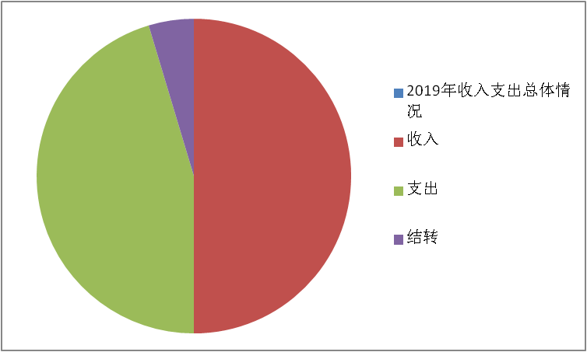

二、收入决算情况说明

本年度收入构成情况：2019年收入999.29万元，一般公共预算财政拨款收入999.29万元，政府性基金预算财政拨款收入0万元，为区级财政当年拨付的公共预算财政拨款资金。

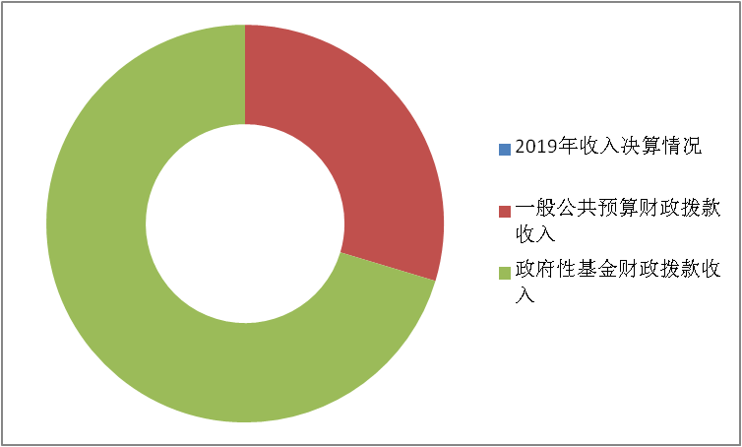

三、支出决算情况说明

本年度支出构成情况：2019年度支出1101.26万元，其中一般公共预算财政拨款支出602.78万元，政府性基金预算财政拨款支出0万元。年末财政拨款结转和结余242.23万元。

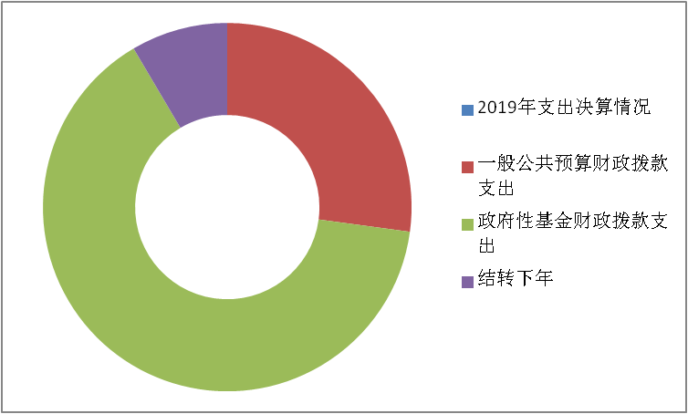

四、财政拨款收入支出决算总体情况说明

2019年度收入999.29万元，支出1101.26万元，年末结转242.23万元，同比去年决算总收入1,191.75万元，减少10.2%，同比去年决算总支出1,340.77万元，减少了21.7%，主要为机构改革预算单位减少。

五、一般公共预算财政拨款支出决算情况说明

**（一）财政拨款支出决算总体情况说明。**

2019年财政拨款支出9159.61万元，占本年支出合计的100%。因我单位为新成立单位，去年无决算，与上年形不成对比。

**（二）财政拨款支出决算具体情况说明。**

本部门2019年度一般公共预算财政拨款支出6294.11万元，其中：

（1）其他城乡社区管理事务支出（2120199）48.9万元；

（2）行政事业单位基本养老保险缴费支出（2080505）3.56万元；

（3）行政单位医疗（2101101）1.65万元；

（4）其他保障性安居工程支出（2210199）6240万元

因我单位为新成立单位，去年无决算，与上年形不成对比。

六、一般公共预算财政拨款基本支出决算情况说明

2019年度一般公共预算财政拨款基本支出54.11万元，其中：人员经费42.87万元、日常公用经费11.24万元。

七、一般公共预算财政拨款“三公”经费及会议费、培训费支出决算情况说明

**（一）“三公”经费财政拨款支出决算总体情况说明。**

2019年度“三公”经费财政拨款支出预算为0元。

**（二）“三公”经费财政拨款支出决算具体情况说明。**

2019年度“三公”经费财政拨款支出为0元。

**1.2019年无因公出国（境）支出**

**2.2019年无公务用车购置费用支出**

**3.2019年无公务用车运行维护费用支出**

**4.2019年公务接待费0.86万元支出**

**（三）2019年培训费支出为0元。**

**（四）2019年会议费支出为0元。**

八、政府性基金预算财政拨款收入支出情况说明

九、国有资本经营财政拨款收入支出情况说明

本部门无国有资本经营决算拨款收支。

十、预算绩效情况说明

**（一）预算绩效管理工作开展情况说明。**

**（二）部门决算中项目绩效自评结果。**











十一、其他重要事项说明

**（一）机关运行经费支出情况说明。**

2019年机关运行经费11.24万元，因我单位为新成立单位，去年无预算，与上年形不成对比。

**（二）政府采购支出情况说明。**

2019年本部门政府采购支出总额共7.8万元，其中政府采购货物类支出7.8万元。

**（三）国有资产占用及购置情况说明。**

截至2019年末，本部门所属单位共有车辆0辆；单价50万元以上的通用设备0台（套）；单价100万元以上的通用设备0台（套）。2019年当年购置车辆0辆；购置单价50万元以上的设备0台（套）；购置单价100万元以上的通用设备0台（套）。

第四部分 专业名词解释

1.基本支出：指为保障机构正常运转、完成日常工作任务而发生的各项支出。

2.项目支出：指单位为完成特定的行政工作任务或事业发展目标所发生的各项支出。

3.“三公”经费：指部门使用一般公共预算财政拨款安排的因公出国（境）费、公务用车购置及运行费和公务接待费支出。

4.财政拨款收入：指本级财政当年拨付的资金。